VEILEDNING

IFC FOR BEGYNNERE

INNHOLD

1. INNLEDNING 3
2. HVA IFC ER 4
3. HVORDAN IFC ER BYGGET OPP 5
4. HVORDAN IFC BRUKES 13
5. PRAKTISKE AVVEININGER VED BRUK AV IFC 24

FORORD
Denne veilederen er publisert av buildingSMART Norge og er utarbeidet av en arbeidsgruppe bestående av:
Frode Lund Tharaldsen Oslo Vann og avløpsetaten
Jan Erik Hoel Trimble Leder bSN Teknisk domene
Steen Sunesen buildingSMART Norge

Veilederen inngår i et system av eksisterende og kommende dokumenter som samlet skal gi et helhetlig bilde av åpenBIM og bruken av åpne standarder i bygg- og anleggsnæringen.
Formålet med denne veilederen er å bidra til økt og bredere kompetanse om IFC, som er den mest utbredte internasjonale standarden for nøytral utveksling av digital informasjon om byggverk og infrastruktur.
Dokumentet er ment som en praktisk og tilgjengelig introduksjon, og vil bli videreutviklet i takt med erfaringer og tilbakemeldinger fra næringen.

INNLEDNING
Denne veilederen er en praktisk og pedagogisk introduksjon til IFC.
Den er skrevet for alle som møter IFC i prosjekter, enten som bestiller, prosjekterende, entreprenør, rådgiver eller mottaker av modellinformasjon.
Formålet er ikke å forklare alt om BIM eller åpenBIM. Det finnes egne veiledere for dette. Formålet med dette dokumentet er å forklare hva IFC er, hvordan IFC er bygget opp, og hva man bør forstå for å bruke IFC på en god og bevisst måte i praksis.
For å holde veilederen kort og relevant for målgruppen er innholdet avgrenset til det vi vurderer som nødvendig kunnskap for den vanlige brukeren av IFC. Lesere som ønsker mer utførlig og teknisk informasjon henvises til buildingSMART Internationals offisielle IFC-dokumentasjon.
I prinsippet burde IFC være implementert i programvare på en slik måte at brukeren ikke trenger å forholde seg til hvordan standarden fungerer. Informasjonen som modelleres burde automatisk følge IFC-strukturen.
I praksis er programvarenes interne datamodeller utviklet for ulike formål og bruksområder. IFC er derfor ikke implementert likt, og kvaliteten på import og eksport kan variere mellom ulike verktøy.

For å lykkes med bruk av IFC er det derfor viktig å ha en grunnleggende forståelse av hvordan standarden fungerer. Dette gjelder særlig for å:
- eksportere modeller riktig
- stille presise og realistiske krav
- kontrollere leveranser
- tolke og bruke mottatte modeller

Denne veilederen gir den nødvendige grunnforståelsen for å kunne gjøre dette på en bevisst måte, uten å gå inn i detaljer om grensesnittet i spesifikke programvarer.

HVA IFC ER

IFC sikrer innovasjon og eierskap.
IFC er en internasjonal og åpen standard for strukturering og utveksling av digital informasjon om byggverk og infrastruktur. Standarden gjør det mulig å dele informasjon mellom ulike programvarer, aktører og faser i et prosjekt uten å være avhengig av én bestemt programvare eller leverandør.
Ved å stille krav om leveranse i IFC sikrer man at informasjonen kan brukes videre gjennom hele byggverkets livsløp, uavhengig av hvilke programvarer som benyttes i de ulike fasene. IFC bidrar til bedre beslutningsgrunnlag, mindre informasjonstap og økt mulighet for digitalisering og automatisering.
IFC er viktig for byggherrer, entreprenører og eiere som ønsker kontroll over egne data over tid.
Når informasjon leveres i åpne standarder kan man bytte verktøy, leverandør eller system uten å miste tilgang til informasjonen.
IFC er viktig for alle som jobber tverrfaglig med informasjon om bygninger og infrastruktur. Når informasjon kan benyttes av alle digitale verktøy som har implementert IFC er det den fremste kompetansen og de beste ideene som vinner frem og ikke den dominerende plattformen.

Hva er IFC
IFC er en forkortelse for Industry Foundation Classes.
IFC beskriver hvordan informasjon om byggverk skal struktureres slik at avsender og mottaker har en felles og entydig forståelse av:
- hva objektet er, f.eks. en dør, et rør eller en kabel
- hvor det er plassert
- hvilken type og forekomst det er, identifikasjon
- hvilke egenskaper det har
IFC er et åpent format og brukes som en felles informasjonsmodell som ulike programvarer kan bruke til å lagre og utveksle informasjon på en standardisert måte.

Bakgrunnen for IFC
Bakgrunnen for IFC er behovet for bedre digital samhandling i bygg og anleggsnæringen. Tradisjonelt har informasjon vært lagret i proprietære filformater, ofte tett knyttet til én bestemt programvare. Dette har gjort samarbeid vanskelig og har ofte ført til tap av informasjon ved eksport, import eller arkivering.
IFC er utviklet for å sikre fri flyt av informasjon mellom ulike systemer og aktører. Standarden legger til rette for konkurranse mellom programvarer og tjenester og reduserer avhengigheten av enkeltleverandører.

IFC som internasjonal standard
IFC er en internasjonal ISO standard for bygnings og infrastrukturinformasjon og er formelt betegnet som NS-EN ISO 16739-1.
IFC utvikles og forvaltes av buildingSMART International i samarbeid med blant annet ISO. Standarden brukes globalt og er adoptert både som europeisk og norsk standard.
IFC videreutvikles kontinuerlig for å dekke nye behov i tillegg til bygninger, blant annet innen infrastruktur som veger, jernbane, broer og havneanlegg.

HVORDAN IFC ER BYGGET OPP

IFC som informasjonsmodell
IFC er en strukturert informasjonsmodell. Det betyr at all informasjon i modellen er organisert etter faste regler som gjør den forståelig både for mennesker og for programvare.
En IFC-modell består i hovedsak av tre typer informasjon:
- objekter
- egenskaper
- relasjoner

Objekter beskriver hva noe er og forenklet deles inn i fysiske og ikke-fysiske objekter.
Egenskaper beskriver hvilke egenskaper objektet har.
Relasjoner beskriver hvordan objekter henger sammen med hverandre.
For å forstå IFC er det nødvendig å forstå hvordan disse tre henger sammen.

De tre grunnleggende strukturene i IFC
IFC kan forstås som en modell som støtter tre ulike, men sammenhengende strukturer. Disse strukturene beskriver ulike sider av virkeligheten og må ikke forveksles med hverandre.

Romlig struktur
Den romlige strukturen er ryggraden i IFC-modellen. Den beskriver hvor objektene hører hjemme i prosjektets romlige hierarki.

Alle fysiske objekter i en IFC-modell skal være inneholdt én og bare én gang i den romlige strukturen. Dette skaper en entydig plassering og tilhørighet.

Strukturen er hierarkisk. Et rom ligger i en etasje. En etasje ligger i en bygning. En bygning ligger på en tomt. Et objekt arver ikke egenskaper fra nivået over, men får sin kontekst gjennom plasseringen.

For infrastruktur kan tilsvarende struktur være prosjekt, alignment, anlegg, anleggsdel.

Den romlige strukturen svarer på spørsmålet:
Hvor hører objektet hjemme?

Funksjonell struktur
Den funksjonelle strukturen beskriver sammenhenger mellom objekter som ikke handler om fysisk plassering.

Eksempler er systemer, soner og grupper.

Et objekt kan inngå i mange funksjonelle sammenhenger samtidig. En ventil kan være del av et ventilasjonssystem, en brannseksjon og en vedlikeholdsgruppe.

Den funksjonelle strukturen er derfor ikke hierarkisk. Den er nettverksbasert.

Den funksjonelle strukturen svarer på spørsmålet:
Hvilken funksjon eller sammenheng inngår objektet i?

Komponentstruktur
Komponentstrukturen beskriver fysisk oppdeling av objekter.
Dette håndteres gjennom relasjoner som aggregering og nesting.
Eksempler:
- En bro kan bestå av flere bruspenn.
- Et bruspenn kan bestå av flere bjelker.
- En vegg kan bestå av flere prefabrikkerte elementer.
- En kum kan bestå av ringelementer og lokk.

Denne strukturen handler om hva et objekt består av.
Den må ikke forveksles med den romlige strukturen, som handler om hvor objektet er plassert, eller den funksjonelle strukturen, som handler om hvilken sammenheng objektet inngår i.

Huskeregel
Det samme objektet inngår altså samtidig i tre strukturer:
- Romlig struktur svarer på hvor noe er.
- Funksjonell struktur svarer på hvilken sammenheng det inngår i.
- Komponentstruktur svarer på hva det består av.

Entiteter og objekter
Grunnlaget i IFC som en informasjonsmodell er entiteter, sombærer informasjon om objekter, egenskaper eller relasjoner. En entitet er en definisjon av en objektklasse eller et konsept i standarden, for eksempel vegg, dør, rom eller etasje.
Eksempel: IfcWall er en entitet i standarden. En bestemt vegg i et konkret bygg er en forekomst av IfcWall.
Når en entitet brukes i en konkret modell, blir den en forekomst, altså et konkret objekt.
Hvert objekt i en IFC-modell har en entydig identitet og kan gjenfinnes og refereres til på tvers av systemer.

Typeobjekter
IFC skiller mellom forekomster og typeobjekter.
En forekomst er et konkret objekt i modellen, for eksempel en bestemt vegg eller en bestemt kum.
t typeobjekt er en felles definisjon som flere forekomster kan referere til.
Typeobjektet kan inneholde:
- felles egenskaper
- materialinformasjon
- klassifikasjon
- eventuelt felles geometrisk representasjon

Forekomstene knyttes til typeobjektet gjennom en relasjon. De trenger da kun å angi sin plassering og eventuelle avvik fra typen.
Dette gir flere fordeler:
- Konsistens. Hvis en egenskap på typeobjektet endres, oppdateres alle forekomster som refererer til det.
- Redusert redundans. Felles informasjon lagres én gang.
- Tydelig struktur. Det blir klart hva som er generelt for en type og hva som er spesifikt for en forekomst.

En viktig forskjell er at typeobjekter ikke er en del av den romlige strukturen. De representerer en definisjon, ikke et fysisk objekt i modellen.

IfcRoot og grunnleggende struktur
De fleste objekter i IFC kommer fra en felles grunnklasse kalt IfcRoot som gir objektet et unikt nummer og muligheten til å gi objektet et navn og beskrivelse. Gjennom det vi kaller for attributter.
IfcRoot deles inn i tre underklasser som definerer entitetens bruksområde og gir nye attributter som arves til objektet:
- Objekter (IfcObjectDefiniton)
- Egenskaper (IfcPropertyDefinition)
- Relasjoner (IfcRelationship)
Dette gjør det mulig å identifisere, referere til og spore objekter på tvers av systemer og gjennom ulike versjoner av modellen.
IfcRoot er derfor en forutsetning for at modellen kan struktureres og gjenbrukes på en konsistent måte.

Fysiske og ikke-fysiske objekter
Siden entiteter arver informasjon kommer det er viktig skille når vi snakker om objekter. For her skiller vi mellom:
fysiske objekter som representerer noe som skal bygges eller noe som finnes i den virkelige verden. Disse tilhører blant annet klassen IfcElement. Eksempler er vegger, dekker, dører, rør og lamper.
Ikke-fysiske objekter som representerer ting som innmålingspunkter eller mer abstrakte ting som skaper struktur som grupper og systemer, for eksempel prosjekt, tomt, bygning, etasje, rom, system eller sone.

En enkel tommelfingerregel er:
- Objekter som representerer noe som bygges eller monteres er fysiske elementer.
- Objekter som brukes til å strukturere, gruppere eller gi sammenheng i modellen er organisatoriske eller abstrakte objekter.

Det er viktig å være klar over at ikke alt som vises tredimensjonalt i en IFC-modell er et fysisk element. For eksempel brukes rom og etasjer til å strukturere informasjon, selv om de kan ha en geometrisk representasjon.

Romlig modellnedbrytning
En typisk 3D-modell av et byggverk vil fort inneholde tusenvis av objekter, fra oppbygningen av en vegg til enkelt objekter som vinduer (skruer og spikere er ikke forventet å være modellert). Uten struktur vil det bli vanskelig å hente ut fornuftige mengdelister, kunne søke på objekter eller lage meningsfylte filtreringer av objekttyper.
For å skape en struktur der data blir til informasjon, er det viktig å forstå objektenes tilknytning til modellstrukturen til IFC-standarden.
Den romlige modellnedbrytningen i IFC beskriver den hierarkiske strukturen i en datamodell. Alle objekter knyttes til denne strukturen gjennom relasjoner.
Den romlige strukturen gjør det mulig å forstå:
- hvor objekter hører hjemme
- hvordan de er organisert
- hvilket bygg eller anlegg de tilhører

Objekter knyttes til denne strukturen gjennom relasjoner.
Underliggende nivå er organisatorisk plassert under overordnet nivå, men objekter arver ikke automatisk alle egenskaper.
Strukturen gir først og fremst en entydig plassering og tilhørighet.

For bygninger ser hierarkiet ut som angitt i figuren herunder.

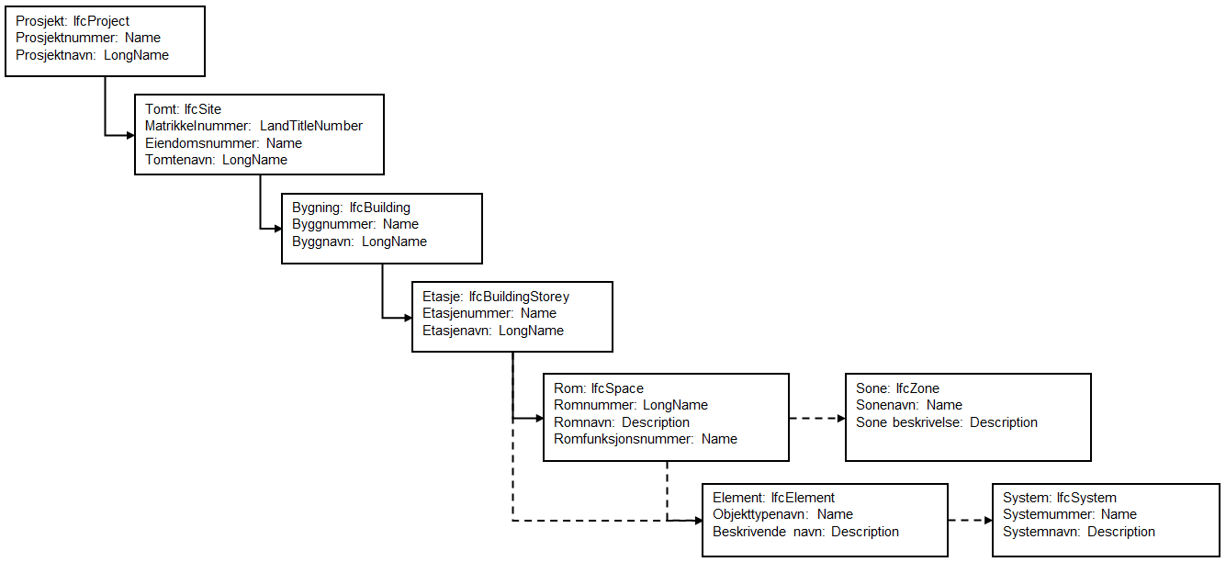

Figur 3.1 - Romlig nedbrytning i IFC for bygning

For infrastruktur brukes tilsvarende nedbrytning med tilpasset anlegg som angitt i figuren herunder.

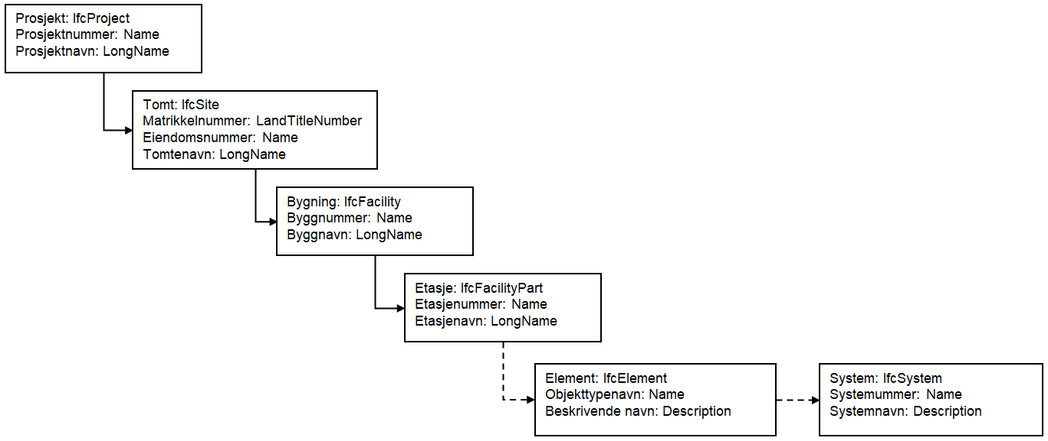

Figur 3.2 - Romlig nedbrytning i IFC for anlegg

Leddene i nedbrytningen skal identifiseres. Det betyr at f.eks. prosjekt og tomt skal identifiseres som minimum med et nummer og gjerne også med et navn.
Korrekt utfylt informasjon om modellnedbrytningen gir en klar organisering av informasjon som hjelper alle parter i prosjektet og forvaltning til å forstå informasjonen på system og objektnivå riktig.
Det skal bare gjøre én gang pr. modell basert på informasjon om prosjektet.

Leddende i strukturen:
Felles
- Prosjekt (IfcProject) kan i prosjektfasen identifiseres som bygge- eller anleggsprosjektet. I driftsfasen er Prosjekt bare å forstå som det øverste nivået i den romlige nedbrytningen av datamodellen.
- Tomt (IfcSite) identifiserer tomten. I store prosjekter herunder infrastrukturprosjekter som spenner over store arealer kan det være flere nivå slik at det både er et overordnet område som beskriver hele områdets utstrekning og delområder, tomter, som er mer lokaler. Tomt kan identifiseres som matrikler eller eiendommer, men trenger ikke å være det.
Bygning
- Bygning (IfcBuilding) identifiserer hver enkel bygning iht. bestillers eller eiers nomenklatur.
- Etasje IfcBuildingStorey) beskriver felles angivelse av etasjer iht. bestillers eller eiers tverrfaglige etasjeinndeling.
- Rom (IfcSpace) beskriver hvert rom i bygget.
Anlegg
- Anlegg (IfcFacility) beskriver anlegget. Hvis det gjelder store anlegg som f.eks. et ledningsnett kan anlegg identifisere flere nivå hvor øverste nivå kan beskrive hele ledningsnettet, mens en underligger nivå kan beskrive en del av ledningsnettet.
- Anleggsdel (IfcFacilityPart) beskriver en del av anlegget på et underliggende nivå. IfcFacilityPart Er en abstrakt klasse som er grunnlaget for underklassene i domene, mens IfcFacilityPartCommon brukes når det ikke er en del av et etablert domene.

Elementer (IfcElement) gjelder for både bygning og anlegg. Elementer representerer fysiske byggbare/byggede komponenter. Disse betegnes som elementer (IfcElements) som representerer en fysisk komponent på bygget/anlegget.

Gruppering av objekter utenfor modellstrukturen
Soner og systemer omfattes ikke av den romlige nedbrytningen. De er likevel tatt med i illustrasjonen for å vise hvordan rom og systemer henger sammen med nedbrytningen.

Soner (IfcZone) er grupperinger av rom. De har ikke egen geometri men kan angi informasjon som gjerne for hele sonen.

Systemer er grupperinger av elementer. Systemer har ikke egen geometri men brukes for å kunne samle elementer i det primære systemet de tilhører og for å kunne angi informasjon som gjelder for hele systemer.

Attributter og egenskaper
Alle IFC-objekter har attributter som er en del av selve entiteten. Dette kan være navn, typebetegnelse, plassering eller referanser.
I tillegg kan objekter ha egenskaper som er samlet i egenskapssett. Egenskaper brukes til å beskrive informasjon som materialer, ytelse, klassifikasjon, tekniske spesifikasjoner eller prosessrelatert informasjon.
Attributter er en del av selve entitetsdefinisjonen.
Egenskaper kan legges til fleksibelt gjennom egenskapssett.

Datatyper
IFC benytter definerte datatyper for å sikre entydig tolkning av informasjon. Bruk av definerte datatyper gjør det mulig å kontrollere og validere informasjon automatisk. Datatyper kan være tall, tekst, boolske verdier, måleenheter, referanser til andre objekter.

Relasjoner
Relasjoner er en sentral del av IFC. De beskriver hvordan objekter henger sammen, både fysisk, logisk og funksjonelt. Eksempler kan være at en vegg tilhører en etasje, at en dør er plassert i en vegg, eller at et objekt inngår i et teknisk system.
I IFC er relasjoner egne objekter med tydelig definerte roller. Det betyr at sammenhenger ikke bare er implisitte, men eksplisitt modellert. Dette gjør det mulig å tolke, kontrollere og gjenbruke informasjon på tvers av programvare og fag.

En tommelfingerregel er:
Hvis informasjonen beskriver forholdet mellom to eller flere objekter, skal den modelleres som en relasjon.
Hvis informasjonen beskriver egenskapene til ett objekt, skal den modelleres som attributt eller egenskap.

Relasjoner brukes blant annet til å beskrive:
Hierarkiske sammenhenger
For eksempel at et objekt er del av en bygning, en etasje eller et rom. Dette håndteres gjennom romlige relasjoner som knytter objekter til prosjektets romlige struktur.

Plassering og innbygging
Relasjoner brukes til å beskrive at et objekt er plassert i eller avgrenser et annet objekt, for eksempel at en dør er innfelt i en vegg, eller at et vindu hører til en bestemt åpning.

Romavgrensning og romlige grenser
Space boundaries beskriver hvordan bygningsdeler avgrenser rom, og på hvilken side av elementet rommet ligger. Dette er sentralt for arealberegning, energianalyse, inneklima og andre analyser som er avhengige av korrekt forståelse av rom og omsluttende flater. Space boundaries er derfor relasjoner mellom rom og bygningsdeler, ikke egenskaper på selve objektet.

Systemtilhørighet og funksjonelle sammenhenger
Objekter kan inngå i systemer, for eksempel ventilasjonssystemer, rørsystemer eller elektriske kurser. Slike sammenhenger modelleres som relasjoner mellom objekter og systemer, og gir informasjon om funksjon og sammenheng som ikke kan uttrykkes med egenskaper alene.

Materialtilknytning og oppbygning
Materialer knyttes til objekter via relasjoner, enten som enkeltmateriale eller som lagvise oppbygninger. Selve koblingen mellom objekt og materiale er alltid en relasjon, ikke et attributt.

Georeferering og stedfesting
Georeferering i IFC er også basert på relasjoner. Prosjektets plassering i et globalt koordinatsystem, og forholdet mellom lokal modellkoordinat og geografisk referanse, er uttrykt gjennom relasjoner og tilhørende objekter. Dette gjør det mulig å forstå hvordan modellen er plassert i verden, uten å endre den interne geometrien.
IFC 4.3 har full støtte for både koordinattransformasjoner, projiserte koordinatsystemer og store koordinatverdier. IFC støtter dermed store koordinatverdier og flere koordinatsystemer.

Relasjoner versus attributter og egenskaper
Attributter og egenskaper beskriver egenskaper ved ett enkelt objekt, for eksempel navn, type, brannklasse eller U-verdi. Relasjoner beskriver derimot sammenhenger mellom flere objekter. Informasjon om tilhørighet, plassering, avgrensning, systembruk og kontekst skal derfor uttrykkes som relasjoner, ikke som fritekst eller egenskaper.

Arv og relasjoner
IFC benytter både arv og relasjoner, og disse begrepene forveksles ofte.
Arv handler om hvordan entiteter er definert i selve standarden. En entitet kan arve attributter fra en overordnet entitet i klassestrukturen.
For eksempel arver IfcWall attributter fra IfcBuildingElement, som igjen arver fra IfcElement og videre oppover i strukturen.
Arv er en del av definisjonen av IFC-skjemaet og er ikke noe prosjektet styrer.
Relasjoner derimot brukes i selve modellen for å knytte objekter sammen.

Eksempler:
Når en vegg plasseres i en etasje, skjer dette gjennom en relasjon.
Når en dør plasseres i en vegg, skjer dette gjennom en relasjon.
Når et objekt inngår i et system, skjer dette gjennom en relasjon.

En enkel huskeregel er derfor:
Arv handler om hvordan IFC er bygget.
Relasjoner handler om hvordan modellen er satt sammen.

Materialer
IFC gjør det mulig å beskrive materialer og sammensatte materialoppbygninger. Dette kan være enkeltmaterialer eller sammensatte lag som i vegger og dekker. Materialinformasjon kan knyttes direkte til objekter.

Kobling av IfcMaterial og IfcMaterialLayer til objekter
IFC skiller mellom selve “materialbeskrivelsen” og “hvordan materialet brukes på et objekt”.
IfcMaterial er et materiale som identitet og (eventuelt) egenskaper.
IfcMaterialLayer er ett lag i en lagoppbygning, med tykkelse og referanse til et IfcMaterial.

Selve koblingen til objektet skjer via IfcRelAssociatesMaterial
Materialinformasjon knyttes til et objekt (typisk en IfcElement-forekomst som IfcWall, IfcSlab, IfcRoof, IfcBeam osv.) ved en relasjon:
- IfcRelAssociatesMaterial.RelatedObjects peker på objektet eller objektene.
- IfcRelAssociatesMaterial.RelatingMaterial peker på “materialdefinisjonen” som kan være:
  - IfcMaterial (ett materiale for hele objektet)
  - IfcMaterialLayerSetUsage (lagvis materiale med plassering mot geometri)
  - andre materialstrukturer (for eksempel constituents, profile sets), avhengig av objekttype og behov.
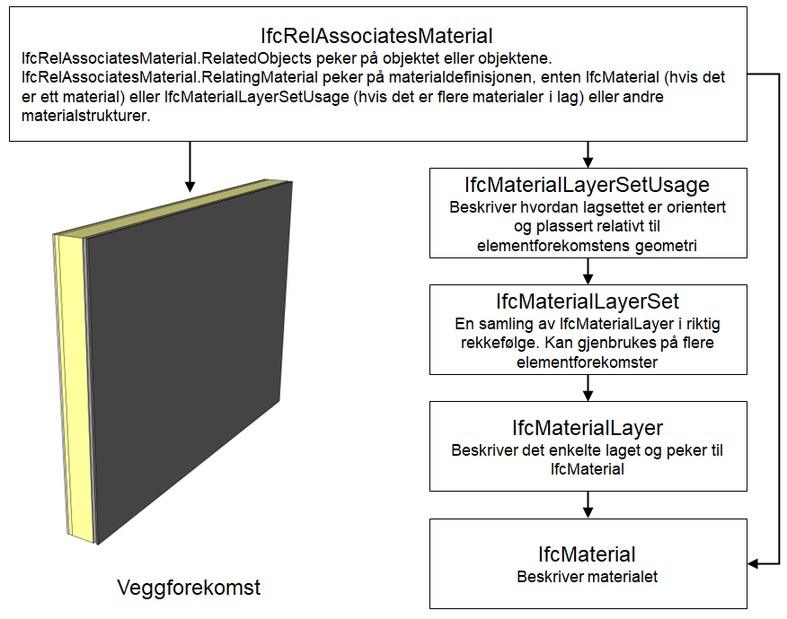
Figur 3.3 - Forekomstbasert tilknytning mellom en veggforekomst og material

IfcRelAssociatesMaterial brukes derfor som koblingen mellom objekt og materiale (eller materialstruktur).

Når du trenger lag: IfcMaterialLayer, IfcMaterialLayerSet og IfcMaterialLayerSetUsage
Vanlig mønster for vegger, dekker og tak med lag:

IfcMaterialLayer
Hvert lag har:
- Material: peker til IfcMaterial
- LayerThickness: tykkelse (og ev. ventilert/luftlag m.m.)
Dette er definert som “en identifiserbar del” av et element bygget opp av flere lag, med konstant tykkelse.

IfcMaterialLayerSet
En samling av IfcMaterialLayer i riktig rekkefølge.
Lagsettet etablerer også en implisitt “base” (MlsBase) som lagene bygges opp fra, og total tykkelse er summen av lagtykkelser.

IfcMaterialLayerSetUsage
Dette er “bruksinstansen” som forteller hvordan lagsettet er orientert og plassert relativt til elementets geometri (for eksempel hvilken side som er utside/innside, offset, retning).
Viktig prinsipp: LayerSetUsage er forekomstbasert, altså knyttes til den konkrete veggen/dekket, mens selve LayerSet kan gjenbrukes av flere forekomster og kan også knyttes til type.

Klassifikasjon
IFC har en egen mekanisme for klassifikasjon som gjør det mulig å angi hvilket klassifikasjonssystem som benyttes, hvilken versjon som gjelder og hvem som er utgiver. Dette sikrer at klassifikasjonskoder alltid har en entydig og dokumentert referanse, og ikke bare fremstår som fritekstverdier.
Klassifikasjon i IFC håndteres gjennom egne objekttyper og relasjoner.
IfcClassification representerer selve klassifikasjonssystemet. Her angis blant annet navn på systemet, versjon og utgiver.
IfcClassificationReference representerer den konkrete koden eller referansen innenfor systemet. Denne kan inneholde kode, navn, beskrivelse og eventuelt en URI.
Et objekt knyttes til klassifikasjon gjennom en relasjon som peker til en IfcClassificationReference. Denne referansen peker igjen til det overordnede IfcClassification. På denne måten etableres en tydelig og sporbar kobling mellom objekt, kode og klassifikasjonssystem.
Et objekt kan knyttes til flere klassifikasjonssystemer samtidig. For eksempel kan samme objekt ha både TFM-kode, RDS-kode og en prosjektspesifikk klassifikasjon, uten at disse blandes sammen.
Denne mekanismen gjør det mulig å skille mellom ulike versjoner av samme klassifikasjonssystem, og mellom ulike systemer som kan ha like eller overlappende koder. Klassifikasjon i IFC er derfor en strukturert og eksplisitt kobling mellom objekt og klassifikasjon, ikke bare en tekststreng i et attributt eller en egenskap.
Det er også verdt å være klar over at IFC i seg selv inneholder en form for klassifisering. Når et objekt modelleres som for eksempel IfcWall, IfcDoor eller IfcBridge, er dette en klassifisering innenfor IFC sitt eget objektsystem. Eksterne klassifikasjonssystemer kommer i tillegg og gir en annen type struktur, ofte knyttet til funksjon, kostnad, prosess eller forvaltning.
Ved bruk av klassifikasjon bør man alltid benytte IFCs innebygde klassifikasjonsmekanisme, og ikke definere egne egenskaper for klassifikasjonskoder, med mindre det foreligger et særskilt og begrunnet behov.

Domener
IFC er utviklet for å støtte informasjonsutveksling på tvers av ulike fagområder, ofte omtalt som domener. Eksempler på domener er bygg, konstruksjon, VVS, elektro, infrastruktur og forvaltning.
At IFC er strukturert i domener betyr ikke at hvert domene er strengt avgrenset eller isolert. Tvert imot er det et grunnleggende prinsipp i IFC at entiteter, relasjoner og egenskaper kan brukes på tvers av fag der dette er faglig riktig.
For eksempel kan fagområdet vann og avløp benytte entiteter og egenskaper som tradisjonelt forbindes med VVS, som rør og komponenter, og fra bygg, som kummer og konstruktive objekter. Det avgjørende er ikke hvilket domene en entitet opprinnelig er definert i, men om den beskriver objektet og funksjonen på en korrekt måte.
Domeneinndelingen i IFC skal derfor forstås som en støtte for strukturering og utvikling av standarden, ikke som en begrensning for praktisk bruk. I en IFC-modell kan og bør objekter og informasjon brukes på tvers av domener der dette gir en mer presis og helhetlig beskrivelse av anlegget eller bygget.

HVORDAN IFC BRUKES

Åpent versus proprietært
IFC er et åpent format. Det betyr at spesifikasjonen er offentlig tilgjengelig og kan implementeres av alle programvareleverandører.
Proprietære formater er knyttet til én bestemt programvare og gir ofte begrenset tilgang til informasjon for andre verktøy. Ved å bruke IFC reduseres risikoen for leverandørlåsing.

IFC-format og -varianter
Den vanligste filtypen for IFC er filer med endelsen ifc. Dette er et tekstbasert format som formelt kalles STEP Physical File. IFC informasjon kan også utveksles i andre formater som ifcXML.

IFC-versjoner
Det finnes flere versjoner av IFC.
IFC2x3 har vært mye brukt i mange år.
IFC4 er nyere og har forbedret støtte for blant annet geometri og egenskaper.
IFC4.3 som er nyeste publiserte versjon utvider IFC til å omfatte infrastruktur som veger, jernbane og broer.
Det er utviklet en IFC4.4 som også inneholder tunnel. Denne er ved utgivelsen av denne veileder ikke publisert.
Det er også påbegynt et arbeid på IFC5 som har en annen og mer moderne datastruktur. IFC5 skal løse en rekke utfordringer med implementering i programvare. Denne er det store forventninger til IFC5. Det vil trolig ta noen år før denne er utviklet, er en ISO-standard og implementert i programvare.

Hva betyr nummeret bak IFC
Nummereringen av IFC-versjoner har endret seg over tid og kan være forvirrende hvis man ikke kjenner bakgrunnen.
De tidlige IFC-versjonene brukte betegnelsen 2x1, 2x2 og 2x3. Det første tallet angir hovedversjon (major), mens tallet etter x angir underversjon (minor). Bokstaven x betyr at underversjonene innenfor samme hovedversjon er kompatible med hverandre.
IFC2x3 ble den mest utbredte varianten og brukes fortsatt i mange sammenhenger.
IFC4 er i realiteten neste underversjon etter 2x3 og burde strengt tatt hatt navnet IFC2x4. Av hensyn til forståelse og kommunikasjon valgte buildingSMART å forlate 2x-notasjonen, fordi mange oppfattet denne som uklar og teknisk. Det var enklere å forklare og markedsføre IFC4 enn IFC2x4.
I praksis er IFC4 i dag den mest brukte versjonen. Den forekommer både som grunnversjon IFC4 og som senere utvidelser, for eksempel IFC4.3. IFC4.3 er den tredje tilleggsversjonen (addendum) til IFC4, og inneholder særlig utvidelser rettet mot infrastruktur.
Formelt sett burde neste nye hovedversjon etter IFC2x4 vært IFC3. Av samme årsak som tidligere, nemlig at versjonslogikken er vanskelig å forklare for mange brukere, har man valgt å hoppe direkte til IFC5. Dette gir en tydelig markering av at det er snakk om en ny hovedversjon med vesentlige endringer.
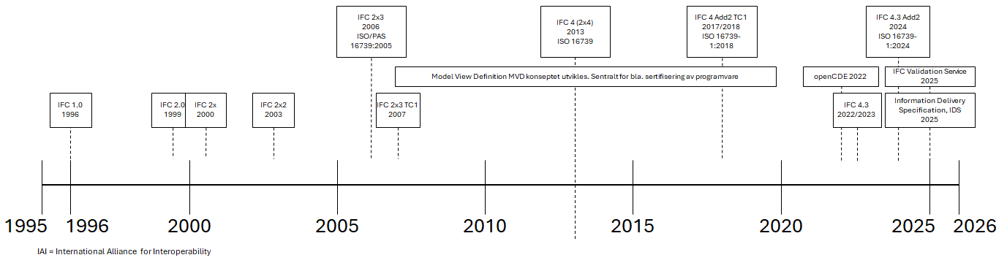
Figur 4.13.1 – Utviklingen av IFC fra 1996 til i dag

IFC5 framtiden til IFC
Selv om det tar lang tid mellom IFC versjonene, er IFC-standarden i utvikling. Neste steg i utviklingen er å endre på datastrukturen sånn at IFC-standarden kan inneholde dokumenter og andre 3D-formater som f.eks. kan komme fra skanning enten som punktsky eller som mesh. Den andre store endringen er å fokusere på kobling av data og datakilder. Sånn at det blir lettere med datahøsting og for øyeblikket er dette tiltenkt format for dette JSON.
IFC5 er en ny hovedversjon (major) og representerer et teknologisk skifte. IFC5 er basert på en mer moderne datamodellarkitektur, med prinsipper hentet blant annet fra spillutvikling. Målet er at IFC5 skal bli betydelig enklere å implementere og vedlikeholde i programvare, og at den i større grad skal støtte arbeid direkte i datamodell, fremfor tradisjonell filutveksling.

Model View Definitions
En Model View Definition, ofte forkortet MVD, beskriver en avgrenset del av IFC som er tilpasset et bestemt formål. En MVD definerer hvilke objekttyper, relasjoner, attributter og egenskaper som skal brukes for å støtte en konkret brukssituasjon. På denne måten gjør MVD det mulig å utveksle akkurat den informasjonen som er nødvendig, verken mer eller mindre.

MVD brukes først og fremst til tre formål.
For det første brukes MVD som grunnlag for implementering i programvare. En full IFC-modell inneholder svært mange muligheter, langt flere enn det som er relevant i én konkret arbeidsprosess. Ved å implementere støtte for en bestemt MVD kan programvareleverandører fokusere på et avgrenset og entydig sett med krav, for eksempel for koordinering, mengdeuttak eller analyse.
For det andre brukes MVD som grunnlag for sertifisering av programvare. buildingSMART sitt sertifiseringsprogram tester om programvare korrekt kan eksportere og importere IFC i henhold til en spesifikk MVD. Sertifiseringen sier derfor ikke at et program støtter hele IFC, men at det støtter én eller flere definerte MVDer på en forutsigbar måte.
For det tredje brukes MVD som et felles referansepunkt mellom bestiller, leverandør og mottaker. Når en MVD er angitt, er det mulig å stille presise krav til hvilken informasjon som skal leveres, og hva som kan forventes å fungere i utveksling.

Reference View
Den mest brukte MVDen i praksis er Reference View. Denne er utviklet for modellkoordinering, kollisjonskontroll og visuell samordning mellom fag. Reference View fokuserer på pålitelig geometri, korrekt plassering og grunnleggende identifikasjon av objekter, og er ment som en lesbar og relativt lett modell, ikke som et redigerbart grunnlag.
I IFC4 er Reference View etablert som den sentrale visningen for koordinering. Den representerer en forenklet og robust delmengde av IFC, med tydelige begrensninger på hva som skal utveksles. Dette har gjort Reference View godt egnet som basis for sertifisering og for stabil informasjonsutveksling mellom ulike programvarer.

Design Transfer View
Design Transfer View ble utviklet med et langt mer ambisiøst mål. Hensikten var å gjøre det mulig å overføre en modell fra ett modelleringsverktøy til et annet, og deretter fortsette prosjekteringen der. Dette innebar utveksling av detaljerte, parametriske data og konstruksjonslogikk, for eksempel veggtyper, åpninger og sammenhenger mellom objekter.
I praksis viste dette seg å være svært krevende. Forskjeller i interne datamodeller, parametrisering og arbeidsmåter mellom programvarer gjorde det vanskelig å oppnå stabil og forutsigbar utveksling. Resultatet var at Design Transfer View i liten grad ble brukt i praksis, og den ble heller aldri en robust basis for sertifisering.
Erfaringen fra Design Transfer View har vært viktig for videre utvikling av IFC. Den har bidratt til en tydeligere erkjennelse av at IFC primært fungerer best som et format for informasjonsutveksling og referanse, ikke som et universelt redigerbart prosjektformat på tvers av verktøy.

Oppsummert rolle for MVD i dag
I dag brukes MVD først og fremst til å sikre pålitelig og forutsigbar utveksling av IFC-modeller for konkrete formål. Coordination View og IFC4 Reference View er sentrale for samordning og kontroll, og danner grunnlaget for mye av dagens sertifisering. Mer ambisiøse utvekslingsscenarier, som full designoverføring, håndteres i praksis gjennom andre mekanismer, ofte innenfor samme programvareplattform eller via proprietære formater.

Design Transfer View og IFC5
Erfaringene fra Design Transfer View har likevel vært viktige for den videre utviklingen av IFC. Arbeidet med DTV synliggjorde både behovet for rikere informasjonsutveksling og de grunnleggende utfordringene knyttet til å overføre parametrisk og redigerbar modellinformasjon mellom ulike programvarer.
En utsparing for en dør kan være parametrisk og kan defineres som et negativt volum som programmet som leser IFC-filen skal utføre på veggen.
Behovet for parametriske modeller på detaljerte objekter som representerer produkter, knytter seg veldig fort opp mot arbeidsformen med at man sellter objektet og setter inn en nytt objekt.
Disse erfaringene har bidratt til utformingen av IFC5, som representerer et teknologisk og arkitektonisk skifte. IFC5 er basert på en mer moderne datamodellarkitektur, med tydeligere separasjon mellom geometri, topologi og informasjon, og med prinsipper hentet fra blant annet spillutvikling og sanntidssystemer.
Målet med IFC5 er ikke å gjenskape Design Transfer View i ny form, men å legge et bedre teknisk grunnlag for samhandling rundt felles datamodeller. Dette kan på sikt gjøre det enklere å dele, oppdatere og videreutvikle modellinformasjon på tvers av plattformer, uten at IFC nødvendigvis blir et universelt redigeringsformat.
IFC5 retter seg derfor i større grad mot modellbasert samhandling og datadeling enn tradisjonell filutveksling, samtidig som den tar lærdom av tidligere forsøk på mer ambisiøse utvekslingsscenarier.

Standardiserte egenskaper
IFC-standarden omfatter en rekke standardiserte egenskaper. Disse er definert i selve IFC-skjemaet og er organisert i tematiske egenskapssett.
Egenskaper brukes til å beskrive informasjon om objekter. Dette kan være tekniske egenskaper, funksjon, klassifikasjon, ytelse, materialrelaterte forhold eller andre faglige forhold som ikke er en del av objektets faste attributter.
Standardiserte egenskapssett i IFC har faste navn og starter normalt med prefikset Pset, som er en forkortelse for Property Set. Hvert Pset er knyttet til bestemte objektklasser og inneholder definerte egenskaper med entydig navn, datatype og betydning.
Mengdeinformasjon håndteres i egne egenskapssett som starter med prefikset Qto, som er en forkortelse for Quantity Take Off. Disse brukes til å angi geometriske og kvantitative størrelser som areal, volum, lengde eller antall.
For mange objektklasser er det definert såkalte base quantities. Dette er et standardisert sett av grunnleggende mengder som er direkte definert i IFC for den aktuelle objektklassen. Base quantities representerer de mest sentrale geometriske størrelsene for objektet og har fast definerte navn og betydning.
Base quantities er dermed en del av Qto-strukturen, men har en særstilling ved at de er eksplisitt definert i IFC-standarden for den aktuelle klassen.
Ved bruk av IFC bør standardiserte Pset og Qto benyttes der de finnes. Egendefinerte egenskaper skal ikke opprettes for informasjon som allerede er definert i IFC.

Noen ekstra forhold som man bør være oppmerksom på
- Ikke alle egenskaper i IFC ligger i Pset. Noe informasjon ligger som attributter direkte på objektet. Det kan være lurt å nevne dette eksplisitt for å unngå at leseren tror at all informasjon ligger i Pset.
- Pset er ofte knyttet til typeobjekter. I mange tilfeller bør egenskaper legges på typen og ikke på hver enkelt forekomst. Det kan være en naturlig overgang til et senere punkt om typebruk.
- Base quantities kan genereres automatisk av programvare, men det betyr ikke at de alltid er korrekte. Prosjekter bør være bevisste på hvordan de beregnes.

Qto og base quantities og prosjektets kalkulasjonsgrunnlag
Det er viktig å være klar over at Qto og base quantities ikke nødvendigvis er det samme som prosjektets kalkulasjonsgrunnlag.
Qto beskriver standardiserte geometriske og kvantitative størrelser slik de er definert i IFC, for eksempel bruttoareal, nettoareal, volum eller lengde. Disse mengdene følger faste definisjoner i standarden.
I et konkret prosjekt kan det likevel være behov for mengder som er definert på en annen måte, for eksempel med prosjektspesifikke avgrensninger, avrundingsregler eller kontraktsmessige definisjoner. Slike mengder kan avvike fra base quantities selv om de er basert på samme geometri.
Qto og base quantities bør derfor forstås som en standardisert og entydig representasjon av geometriske mengder i modellen, ikke som en automatisk erstatning for prosjektets økonomiske oppmåling eller kontraktsgrunnlag.

Egendefinerte egenskaper
I tillegg til standardiserte egenskaper kan prosjekter definere egne egenskapssett og egenskaper. Dette gjør det mulig å dekke prosjektspesifikke eller virksomhetsspesifikke behov, men bør gjøres kontrollert for å sikre entydig forståelse, gjenbruk og videre forvaltning av informasjon.
Egendefinerte egenskaper skal derfor følge faste regler for navngivning og struktur.

Regler for å lage egendefinerte egenskaper
Egendefinerte egenskaper bør følge felles regler som er beskrevet i NS 8360-1, blant annet i punkt 6.7.
Man skal ikke lage egendefinerte egenskaper for informasjon som allerede er definert i IFC-standarden, eller i den norske veiledningen NS 8360-1:2023/G1:2025 Veiledning for bruk av norske egenskaper. Før nye egenskaper defineres, skal det derfor alltid kontrolleres om tilsvarende egenskap allerede finnes.
Egendefinerte egenskaper skal alltid plasseres i et eget egenskapssett. Et egenskapssett er en tematisk gruppering av egenskaper som beskriver samme type informasjon eller funksjon.
Prosessen for å lage en ny egendefinert egenskap består dermed av følgende trinn.

Prefiks for egenskapssett
Alle egendefinerte egenskapssett skal ha et tydelig prefiks som angir hvem som har definert settet.
I IFC er prefiksene Pset og Qto reservert for standardiserte egenskapssett og skal ikke brukes for egendefinerte sett.
I stedet skal det benyttes et prefiks som består av:
- landekode i henhold til ISO 3166-1
- en forkortelse for virksomheten eller gruppen som har definert egenskapssettet

For Norge benyttes landekoden NO. Dersom egenskapssettet er definert av buildingSMART Norge, blir prefikset derfor: NOBSN.

Navn på egenskapssett
Egenskapssettet gis deretter et beskrivende navn som angir hvilket tema eller hvilken funksjon egenskapene dekker. For eksempel kan ProductIdentifiers brukes for et sett som inneholder ulike produktidentifikatorer.
Det fullstendige navnet på egenskapssettet blir da: NOBSN_ProductIdentifiers
Prefiks og navn på egenskapssettet skilles med underscore «_».

Navn på egenskap
Selve egenskapen skal ha et navn som tydelig beskriver hvilken informasjon den representerer. For en produktidentifikator kan dette for eksempel være NOBB.
Når egenskapssett og egenskap brukes samlet, skrives dette som: NOBSN_ProductIdentifiers.NOBB
Egenskapssett og egenskap skilles med punktum «.».

Språk og skrivemåte
Navn på egenskapssett og egenskaper skal skrives på engelsk for å sikre bruk og forståelse på tvers av landegrenser.
Det skal ikke benyttes norske spesialtegn som æ, ø og å.
Navn som består av flere ord skrives uten mellomrom, med stor forbokstav i hvert ord. Denne skrivemåten er kjent som CamelCase.

Dataordbok
En dataordbok er en strukturert samling av begreper med entydige, maskinlesbare identifikatorer, navn og definisjoner.
Hvert begrep har én klar betydning, uavhengig av språk og lokale navnevarianter.
Hvert begrep har i tillegg en unik maskintolkbar kode.
Navn kan oversettes til ulike språk, men den underliggende identiteten og definisjonen er alltid den samme.
I en dataordbok beskrives blant annet objekttyper, egenskaper, måleenheter og verdityper. Dette gjør det mulig for programvare å forstå hva informasjon faktisk betyr, ikke bare hvordan den er skrevet.

buildingSMART Data Dictionary
buildingSMART Data Dictionary, ofte forkortet bSDD, er en åpen, internasjonal dataordbok som binder sammen begreper fra ulike standarder, klassifikasjoner og nasjonale initiativer. bSDD fungerer som et felles referansepunkt for begreper som brukes i IFC og andre openBIM-standarder.
bSDD inneholder beskrivelser av IFC4, inkludert objekter, egenskaper og relaterte begreper. Dette gjør det mulig å knytte IFC-informasjon til entydige begreper med global identitet, samtidig som begrepene kan presenteres på ulike språk.
Ved å bruke bSDD kan samme egenskap forstås likt på tvers av programvare, land og fag, selv om navnet som vises for brukeren er forskjellig.

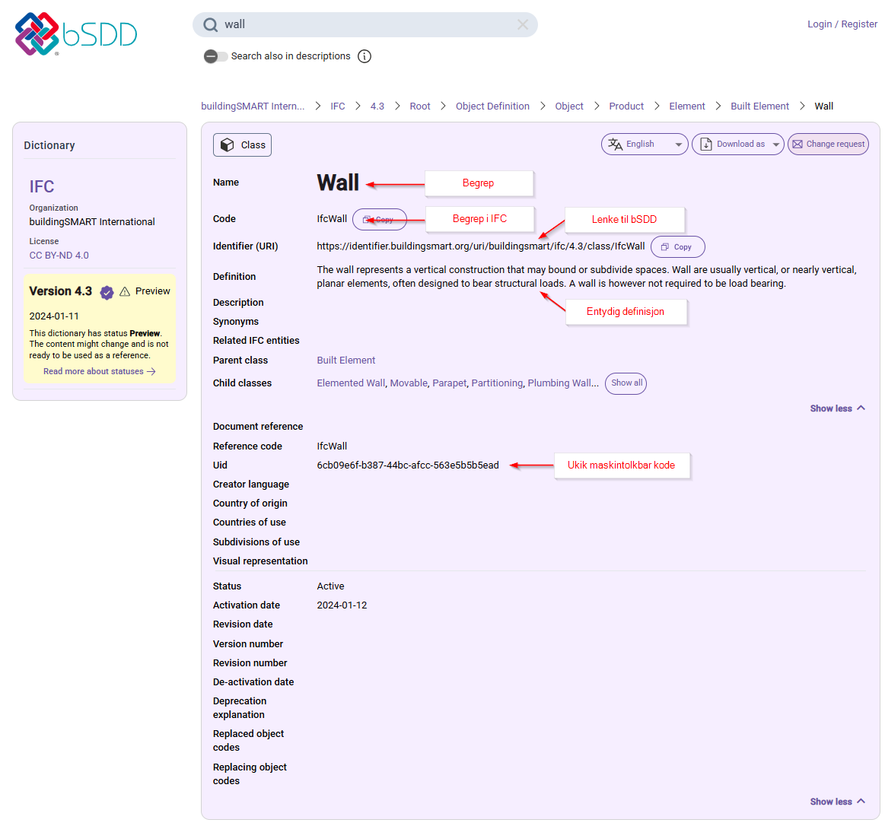
Figur 4.2 - Skjermbilde av bSDD for begrepet Wall i IFC-standarden, IfcWall

Sammenheng mellom dataordbok og egendefinerte egenskaper
Når prosjekter eller virksomheter definerer egne egenskaper, bør disse også defineres i en dataordbok. Dette sikrer at egenskapene får en entydig identitet, en klar definisjon på engelsk og mulighet for oversettelse til andre språk.
Ved å registrere egendefinerte egenskaper i en dataordbok, for eksempel i bSDD eller i en dataordbok som er koblet til bSDD, legges det til rette for gjenbruk, bedre kvalitetssikring og fremtidig samhandling. Det blir også enklere å ta egenskapene i bruk i flere prosjekter og på tvers av programvare.
Uten en dataordbok risikerer egendefinerte egenskaper å bli lokale og kontekstavhengige, med varierende betydning og begrenset verdi utenfor det enkelte prosjekt.

Geometrisk representasjon
Geometrisk representasjon i IFC beskriver hvordan formen til objekter er modellert og utvekslet. Det handler både om hvordan geometrien kan vises, og om hvordan den er strukturert for videre bruk, for eksempel til koordinering, kontroll eller analyse.
IFC støtter flere ulike former for geometrisk representasjon. Disse er utviklet for å dekke ulike behov, fra enkel og redigerbar geometri til mer detaljert og låst overflategeometri.
Geometrisk representasjon er et eget fagfelt, men forenklet er noen bruksområder:
- Objekter som er seg selv f.eks. et vindu
- Objekter som brukes som negative volum f.eks. til utsparing til ett vindu
- Geometri som skapes av parametriske verdier f.eks. størrelsen til et vindu
- Geometri som blir påvirket av kurver eller linje f.eks. rør mellom to kummer

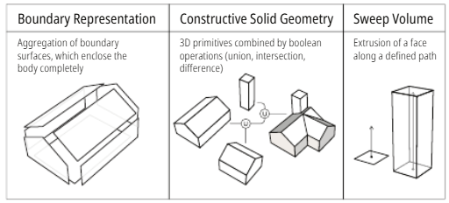
Figur 4.3 - Skal erstattes med ny figur - Ulike typer geometrisk representasjon

Swept Solids
Swept Solids er en av de mest grunnleggende og robuste formene for geometrisk representasjon i IFC. Her beskrives et objekt ved at et tverrsnitt sveipes langs en retning eller bane, for eksempel når en vegg modelleres som et rektangulært profil som ekstruderes i lengderetningen.
Fordelen med Swept Solids er at geometrien er enkel, kompakt og entydig. Den er godt egnet for redigering, mengdeuttak og regelbaserte kontroller, og tolkes likt i de fleste programvarer.
Ulempen er at Swept Solids har begrenset uttrykksevne. Komplekse former, skrå detaljer og frie geometrier kan være vanskelige eller umulige å beskrive på denne måten.

Constructive Solid Geometry (CSG)
Constructive Solid Geometry beskriver geometri ved å kombinere og modifisere solide volum ved hjelp av boolean-operasjoner som sammenslåing, fratrekk og snitt. Et objekt kan for eksempel beskrives som et grunnvolum der åpninger og utsparinger trekkes fra.
CSG gjør det mulig å beskrive mer komplekse former på en strukturert og logisk måte, og kan i prinsippet støtte videre redigering.
Samtidig er CSG krevende å implementere konsekvent i programvare. Ulike tolkninger av boolean-operasjoner kan føre til avvik i visning og geometri ved import. Dette har historisk gjort CSG mindre robust i tverrverktøy-utveksling, særlig i sammenheng med Design Transfer View.

Boundary Representation (B-Rep)
Boundary Representation, ofte forkortet B-Rep, beskriver geometrien ved hjelp av overflater som avgrenser et volum. Objektet defineres som et lukket skall bestående av flater, kanter og hjørner.
Fordelen med B-Rep er at den kan representere nesten hvilken som helst form, inkludert svært komplekse og detaljerte geometrier. B-Rep gir også stabil visning og er godt egnet for koordinering og kollisjonskontroll.
Ulempen er at geometrien i stor grad er låst. B-Rep inneholder lite informasjon om hvordan objektet er konstruert, og egner seg dårlig for parametrisk redigering, regelbaserte kontroller og nøyaktige mengdeberegninger.

Triangulert geometri og mesh
Triangulert geometri, ofte omtalt som mesh, beskriver overflater som et sett med trekanter. Denne formen for geometri er svært vanlig i visualisering, spillutvikling og kollisjonskontroll, fordi den er enkel å vise og tolke entydig.
I IFC er triangulert geometri ikke en egen hovedrepresentasjon, men en måte å representere Boundary Representation på. Det betyr at geometrien fortsatt er definert som et lukket volum, men at overflatene er triangulert for visning og utveksling.
Fordelen med triangulert geometri er at den er robust og gir forutsigbar visning i ulike programvarer. Den er godt egnet for koordinering, visuell kontroll og kollisjonskontroll. Mange IFC-eksporter bruker derfor triangulert B-Rep, enten eksplisitt eller som intern representasjon.
Ulempen er at triangulert geometri i praksis er låst. Den inneholder ingen konstruktiv eller parametrisk informasjon, og egner seg dårlig for videre redigering, nøyaktige mengdeberegninger eller regelbaserte kontroller.

Hvilken geometritype brukes i praksis
I praksis inneholder IFC-filer ofte en kombinasjon av ulike geometriske representasjoner.
Enkle og regelmessige bygningsdeler som vegger, dekker, søyler og bjelker eksporteres ofte som Swept Solids der dette er mulig, fordi denne representasjonen er robust, kompakt og lett å tolke.
For mer komplekse former, detaljerte komponenter og frie geometrier benyttes Boundary Representation. I mange tilfeller er denne geometrien triangulert, slik at overflatene representeres som et sett med trekanter, ofte omtalt som mesh. Dette gir stabil og forutsigbar visning på tvers av programvarer, og er godt egnet for koordinering og kollisjonskontroll.
Constructive Solid Geometry forekommer sjeldnere i rene utvekslingsleveranser, men kan finnes der geometrien fortsatt er beskrevet ved hjelp av konstruktiv logikk. Slike representasjoner stiller høyere krav til både eksport og import, og brukes derfor i begrenset grad i praksis.
Reference View er primært rettet mot koordinering og kontroll, og legger vekt på robust og entydig geometri fremfor redigerbarhet. I praksis betyr dette at IFC-eksporter ofte inneholder Swept Solids der geometrien er enkel, og triangulert Boundary Representation der geometrien er kompleks. Resultatet er modeller som egner seg godt som referanse, men som i liten grad er ment for videre redigering.

Hva man bør være oppmerksom på
For de fleste bruksområder i dag er det viktigere at geometrien er robust og entydig enn at den er fullt redigerbar. IFC brukes først og fremst til informasjonsutveksling, koordinering og kontroll, ikke som et universelt redigeringsformat.
Dersom videre bearbeiding eller analyse er avhengig av redigerbar geometri, bør dette avklares eksplisitt i prosjektet, inkludert hvilke geometriske representasjoner som skal brukes og støttes.

IfcAlignment og IfcReferent
IfcAlignment brukes til å beskrive horisontal og vertikal linjeføring for veg og bane. Den er plassert direkte under prosjekt i romlig struktur og kan være grunnlag for plassering av objekter langs traseen.
IfcReferent brukes blant annet til å angi profilnummer eller kjedeverdier langs en alignment, inkludert brudd og omnummerering.

Surveydata
Stiknings- og måledata kan overføres ved bruk av IfcAnnotation. Dette gjør det mulig å dele geometrisk referanseinformasjon uten at den modelleres som fysiske objekter.

Terreng
Eksisterende terreng og terrengobjekter som vegetasjon, trær og lignende kan modelleres som IfcGeographicElement. Dette gjør det mulig å skille mellom eksisterende og prosjektert situasjon på en strukturert måte.

Implementering i programvare
IFC er utviklet for å muliggjøre standardisert og forutsigbar informasjonsutveksling mellom ulike programvarer. Ambisjonen er at IFC skal kunne brukes uten særlige spesialtilpasninger eller dyp teknisk kompetanse hos sluttbruker.
I praksis varierer imidlertid implementeringen av IFC mellom ulike programvarer. Ulike prioriteringer, interne datamodeller og modenhet hos programvareleverandører gjør at IFC-eksport og import ikke alltid fungerer likt eller optimalt uten tilpasning. Det betyr at det i mange prosjekter er nødvendig å arbeide aktivt med oppsett av eksport, import og kontroll for å sikre ønsket kvalitet på leveransene.
Dette er ikke et tegn på at IFC som standard er feil, men et resultat av at standarden er omfattende og fleksibel, og at implementeringen avhenger av den enkelte leverandør.

Krav og kontroll med IDS
Information Delivery Specification, forkortet IDS, er en teknisk standard utviklet av buildingSMART for å beskrive krav til IFC-leveranser på et maskintolkbart format.
Med IDS kan man spesifisere hvilke objekttyper, egenskaper, relasjoner og verdier som skal finnes i en IFC-modell, og hvilke som er obligatoriske, valgfrie eller forbudte. IDS beskriver kravene uavhengig av programvare og kan brukes både av bestiller, leverandør og kontrollverktøy.
IDS muliggjør automatisk kontroll av den alfanumeriske informasjonen i en IFC-modell. Resultatet av en slik kontroll er en tydelig rapport som viser hvilke krav som er oppfylt og hvilke som avviker. IDS er dermed et viktig verktøy for kvalitetssikring av IFC-leveranser.

Avvik og kommunikasjon med BCF
BCF, BIM Collaboration Format, er en åpen standard for kommunikasjon av avvik, kommentarer og problemstillinger knyttet til modeller. BCF brukes til å rapportere funn fra modellkontroller, uten å måtte sende hele modellen på nytt.
Resultater fra IDS-kontroller kan kobles til BCF, slik at avvik kan kommuniseres som konkrete saker med referanse til objekter i modellen. Dette gir en effektiv arbeidsflyt mellom kontroll og oppfølging, og gjør det mulig å håndtere kvalitet på IFC-modeller på en strukturert måte.
IDS og BCF er selvstendige tekniske standarder i buildingSMART sitt rammeverk, og er utviklet for å fungere sammen med IFC.

Sertifisering av programvare
buildingSMART International tilbyr sertifisering av programvare for IFC og relaterte standarder. Sertifisering viser at en programvare støtter en bestemt del av standarden på en definert måte.
Det er viktig å være klar over at sertifisering alltid gjelder mot en spesifikk visning eller standard, for eksempel IFC4 Reference View. Det er opp til den enkelte programvareleverandør å velge hvilke standarder og visninger de ønsker å bli sertifisert for.
Dette betyr at sertifisering ikke er direkte sammenlignbar på tvers av programvarer. To programmer kan begge være IFC-sertifiserte, men for ulike visninger, versjoner eller bruksområder. Sertifisering er derfor en indikasjon på støtte, ikke en garanti for full funksjonell likhet.

IFC Validation Service
buildingSMART International tilbyr også en IFC Validation Service. Dette er en tjeneste som tester IFC-filer opp mot formelle krav i standarden, og kontrollerer om filene følger den tekniske strukturen som er definert for en gitt IFC-versjon.
Valideringstjenesten er særlig nyttig for nyere versjoner av IFC, som for eksempel IFC4.3, der sertifiseringsordninger fortsatt er under utvikling eller ikke er fullt etablert. En vellykket validering gir økt trygghet for at en programvare produserer teknisk korrekt IFC, selv om den ikke nødvendigvis er sertifisert for den aktuelle versjonen.
Validering erstatter ikke sertifisering eller funksjonell testing, men er et viktig supplement for å vurdere teknisk kvalitet og standardetterlevelse.

Praktisk konsekvens for prosjekter
I praksis bør IFC-leveranser alltid sees i sammenheng med tydelige krav, aktiv kontroll og realistiske forventninger til programvarestøtte. Standarder som IFC, IDS og BCF gir et solid teknisk grunnlag, men god bruk forutsetter riktig oppsett, kompetanse og samhandling mellom aktørene.

PRAKTISKE AVVEININGER VED BRUK AV IFC

Generelt
IFC er en omfattende og fleksibel standard. I praksis møter prosjekter ofte situasjoner der programvare, arbeidsprosesser eller tidsrammer gjør det fristende å forenkle eller tilpasse bruken av standarden.
Dette kapitlet beskriver noen vanlige problemstillinger som oppstår i prosjekter, samt mulige løsninger som ivaretar både praktiske behov og krav til standardisert struktur.
De fleste praktiske utfordringer ved bruk av IFC skyldes ikke selve standarden, men hvordan den implementeres og brukes i programvare og prosjektprosesser.
Løsningen ligger derfor ofte i:
- tydelige krav
- bevisst strukturvalg
- test og kontroll
- mestre IFC-eksporten fra programvaren
- etter-prosessere informasjonen i IFC
- og i noen tilfeller videre utvikling av programvare
Ved å skille mellom informasjonsstruktur og brukergrensesnitt kan prosjekter ivareta både effektiv produksjon og langsiktig verdi av informasjonen.

Prosjektspesifikke kopier av standardiserte IFC-egenskaper
I mange prosjekter oppstår det en diskusjon om hvordan egenskaper bør organiseres i modellen.
På den ene siden står prosjekt- og produksjonsmiljøer som har et legitimt ønske om effektiv informasjonsflyt i byggefasen. Særlig entreprenører arbeider aktivt for å få underleverandører og håndverkere til å bruke modellen direkte i produksjon. I denne sammenhengen fremheves ofte behovet for enkel og rask tilgang til et begrenset sett av egenskaper som er relevante for bygging.
Argumentasjonen kan være at:
- det er krevende å be brukere lete etter informasjon i flere ulike egenskapssett
- det er enklere å kontrollere leveranser når informasjon er samlet på ett sted
- en samlet struktur gir mer oversikt i en presset produksjonssituasjon
På den andre siden står bestillere, eiere og forvaltere som har en interesse i at informasjonen som leveres kan brukes gjennom hele byggverkets livsløp. For disse aktørene er det viktig at informasjonen er strukturert i henhold til åpne standarder som IFC og NS 8360, slik at den kan forstås og gjenbrukes uavhengig av prosjektets interne avtaler og spesifikke arbeidsformer.
Informasjon i en modell har ofte flere formål og flere brukere. Den som legger inn informasjon i én fase, kjenner ikke nødvendigvis alle fremtidige brukstilfeller. Dersom egenskaper flyttes ut av sin standardiserte struktur og samles i prosjektspesifikke egenskapssett, kan det bli vanskeligere for senere brukere å finne og tolke informasjonen uten kjennskap til prosjektets interne konvensjoner.
En forenklet fremstilling av disse ytterpunktene er vist i figur 5.1

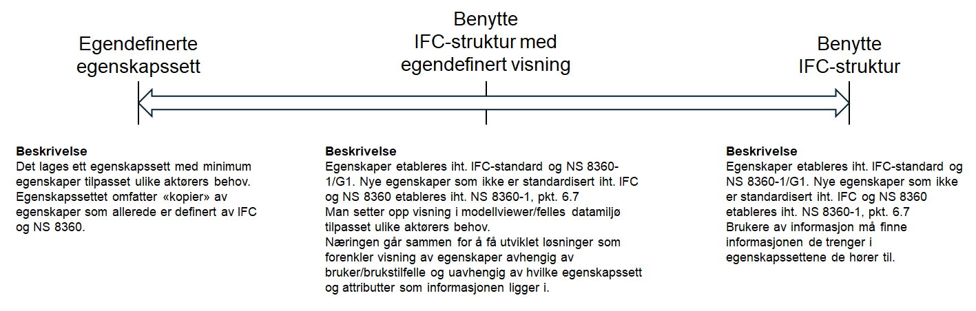
Figur 5.1 - Forenklet visning av egenskaper i modell

Spørsmålet er derfor ikke om informasjon skal være tilgjengelig og enkel å bruke, men hvordan dette best kan oppnås uten å bryte med standardisert struktur.
En mulig løsning som kan ivareta begge hensyn er å skille mellom:
- hvordan informasjon struktureres i modellen
- hvordan informasjon vises til brukeren
Egenskaper kan etableres i henhold til IFC og NS 8360. Nye egenskaper som ikke finnes i standarden, kan opprettes i egne egendefinerte egenskapssett i tråd med NS 8360-1, punkt 6.7.
Samtidig kan programvare tilby forenklede visninger som samler relevante egenskaper for en bestemt brukergruppe, uavhengig av hvilket egenskapssett de tilhører, eller om de er definert som attributter.
På denne måten bevares den standardiserte og livsløpsrobuste strukturen i selve modellen, samtidig som brukere i en konkret fase får en tilpasset og effektiv presentasjon av informasjonen.
Dette innebærer at utfordringen primært bør løses gjennom programvare og visningslogikk, ikke ved å endre eller duplisere den underliggende informasjonsstrukturen.

Eksempel generelle egenskaper fra Arkitektbedriftene
I tabell 5.1 vises et eksempel der flere standardiserte egenskapssett benyttes i stedet for ett samlet prosjektspesifikt sett. To av egenskapene finnes ikke i IFC eller NS 8360. I et slikt tilfelle kan disse etableres i et eget egendefinert egenskapssett, for eksempel med prefiks AIN dersom det er definert av Arkitektbedriftene, i tråd med reglene for navngivning av egendefinerte sett.
Dette gjør det mulig å:
- bevare standardiserte egenskaper der de hører hjemme
- unngå duplisering av eksisterende IFC- eller NS 8360-egenskaper
- samtidig dekke reelle prosjekt- eller bransjespesifikke behov
På denne måten kan modellen forbli konsistent med internasjonale og nasjonale standarder, samtidig som den støtter konkrete arbeidsprosesser.

Tabell 5.1 Mapping av egenskaper foreslått av Arkitektbedriftene til IFC og NS 8360
Arkitektbedriftenes  Generelle objektegenskaper |  | Samme egenskaper i henhold til IFC og NS 8360
Antall egenskapssett: 1 |  | Antall egenskapssett: 4
Egenskap |  | Egenskapssett norsk | Egenskapssett IFC | Egenskap norsk | Egenskap IFC
01_Kompleksnummer |  | Egenskapssett for referansesystem | NONS_Reference | Eiers overordnede ID – (toppnodeidentifikator) | RefComplex
02_Lokasjonskode |  | Egenskapssett for referansesystem | NONS_Reference | Plasserings-ID | RefPriSysLoc
03_Prosjektnummer |  |  |  |  | Attributt:  IfcProject.Name
04_Prosjekteringsansvar |  | Egenskapssett for prosessinformasjon  NS 8360-1/G1:2025 | NONS_Process | Ansvar for prosjektering | DesignContract
05_Fagansvar |  | Egenskapssett for prosessinformasjon  NS 8360-1/G1:2025 | NONS_Process | Fagansvar | ResponsibleDiscipline
06_Leveranseansvar |  | Egenskapssett for prosessinformasjon  Arkitektbedriftene | AIN_Process | Leveranseansvar | ResponsibleProcurement
07_Utforelsesansvar |  | Egenskapssett for prosessinformasjon  NS 8360-1/G1:2025 | NONS_Process | Ansvar for produksjon | ConstructionContract
08_Ferdigstillelsesansvar |  | Egenskapssett for prosessinformasjon  Arkitektbedriftene | AIN_Process | Ferdigstillelsesansvar | ResponsibleHandover
09_Riveansvar |  | Egenskapssett for prosessinformasjon  NS 8360-1/G1:2025 | NONS_Process | Ansvar for riving | DemolitionContract
10_Systemkode |  | Egenskapssett for referansesystem  NS 8360-1/G1:2025 | NONS_Reference | Systemkode | RefPriSysClass
11_MMI |  | Egenskapssett for prosessinformasjon  NS 8360-1/G1:2025 | NONS_Process | Prosesstatuskode (f.eks. MMI) | ProcessStatus
12_Arbeidspakke |  | Egenskapssett for prosessinformasjon  NS 8360-1/G1:2025 | NONS_Process | Arbeidspakke | WorkPackage
13_Utsendtdato |  | Egenskapssett for prosessinformasjon  NS 8360-1/G1:2025 | NONS_Process | Utsendt dato | PublishedDate
14_Revisjonsdato |  | Egenskapssett for revisjon  NS 8360-1/G1:2025 | NONS_Revision | Revisjonsdato | RevisionDate

Bruk av fritekst der standardiserte mekanismer finnes
I noen tilfeller legges strukturert informasjon som fritekst i navn, beskrivelser eller generelle egenskaper, selv om IFC har definerte mekanismer for dette. Eksempler kan være:
- klassifikasjon lagt som tekst i en egenskap
- typeinformasjon lagt i Name eller ObjectType
- systemtilhørighet angitt som tekst i stedet for relasjon
Informasjonen blir vanskeligere å kontrollere maskinelt og mindre entydig. Kobling til versjon, utgiver og struktur går tapt.
Prosjekter bør bruke de mekanismene som er definert i IFC, for eksempel relasjoner for klassifikasjon og type, i stedet for fritekst. Krav kan beskrives i IDS og kontrolleres automatisk.

Geometri eksportert som triangulert mesh der enklere representasjon er mulig
Noen programvarer eksporterer store deler av geometrien som triangulert B-Rep, selv når objektene kunne vært representert som Swept Solids.
Modellen kan bli unødvendig tung. Mengdeuttak og regelbaserte kontroller kan bli mindre presise. Geometrien blir i praksis låst for videre bruk.
Krav til geometrisk representasjon bør avklares tidlig i prosjektet. Testeksport bør gjennomføres før full produksjon. Der det er mulig, bør robuste og enkle representasjoner benyttes for standardiserte bygningsdeler.

Manglende eller feil bruk av typeobjekter
Objekter som er like i modell, modelleres kun som individuelle forekomster uten bruk av typeobjekter.
Endringer må gjøres på hver enkelt forekomst. Konsistens og gjenbruk svekkes. Modellen blir mindre strukturert.
Der det er faglig relevant, bør IfcTypeObject og tilhørende relasjoner benyttes for å etablere gjenbrukbare typer. Dette styrker struktur og endringshåndtering.

Mangelfull romstruktur og romavgrensning
Rom (IfcSpace) og romavgrensninger (space boundaries) etableres ikke konsekvent, eller eksporteres ikke korrekt.
Arealberegning, energianalyse og simulering kan bli usikker eller feil. Sammenhengen mellom rom og bygningsdeler svekkes.
Krav til romstruktur og romavgrensning bør defineres eksplisitt i prosjektet. Leveranser bør kontrolleres med automatiserte verktøy der dette er mulig.

Feil eller manglende georeferering
Modeller plasseres i lokale koordinatsystemer uten korrekt kobling til global referanse. Noen ganger flyttes modellen nær 0,0,0 for å unngå tekniske problemer.
Sammenslåing av modeller blir vanskeligere. Kobling til kartgrunnlag og GIS svekkes. Fremtidig bruk i drift og forvaltning kan bli komplisert.
Georeferering bør etableres i henhold til IFCs mekanismer for koordinatreferansesystem og kartkonvertering. Dette bør testes tidlig i prosjektet.

Forventninger til MVD og sertifisering
Det kan oppstå forventninger om at en programvare som er sertifisert for en bestemt MVD støtter hele IFC-standarden.
Misforståelser om leveranseomfang og funksjonalitet kan føre til konflikt mellom aktører.
Prosjekter bør tydelig angi hvilken versjon og hvilken Model View Definition som gjelder, samt hvilke konkrete krav som stilles til informasjon og geometri.

Aggregering beskriver at et objekt består av selvstendige deler.
Nesting beskriver deler som er tett integrert i hovedobjektet og normalt ikke opptrer alene.

